２０１６年（平成２８年）１月４日

クリスマスツリーとネコ
★ツリー
１．新規ファイルを作る。幅640pixel、高さ480pixel、解像度72pixelでOK.。
２．新規ファイルにバケツで黒色で塗る。
３．羽曳野PSE151201の中のXmas01.jpgの画像をワークスペースにずるずるとドラッグして黒く塗った左部分に小さくして配置する。

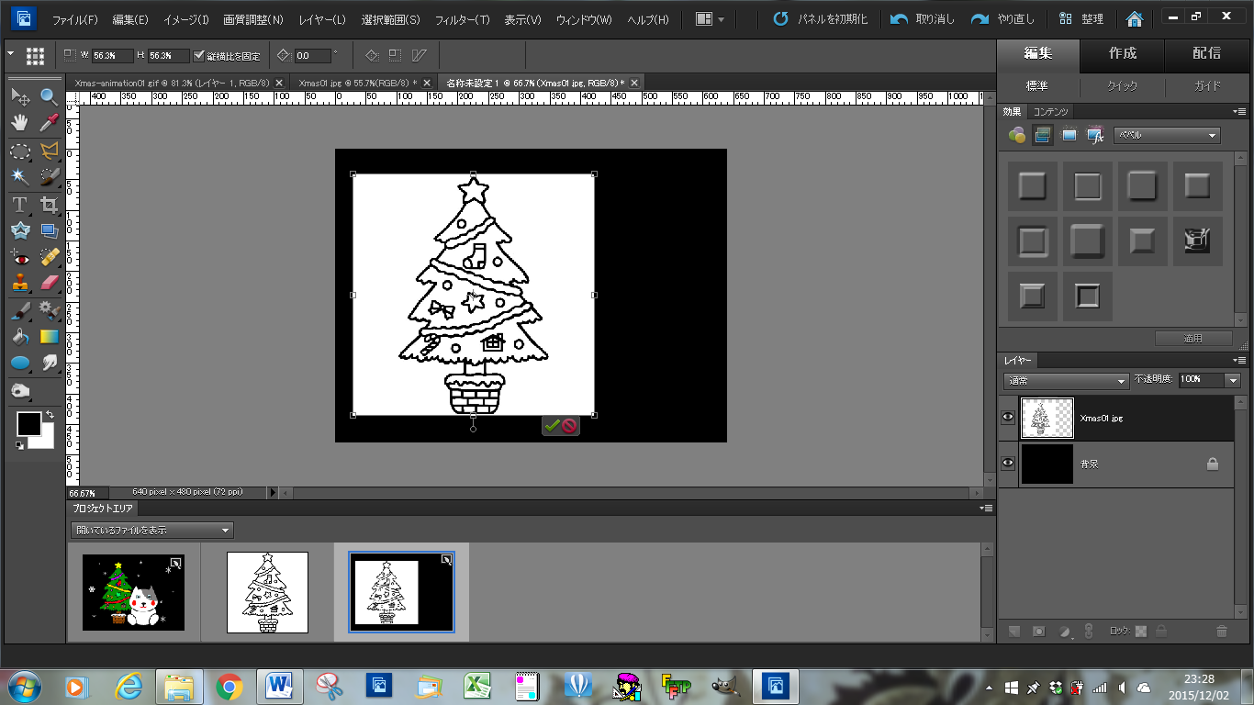

４．バケツでツリーをお絵かきしていく。その時隣接にチェックを入れておく。
５．ツリーのバックが白色だからここにも黒色で塗っておく。
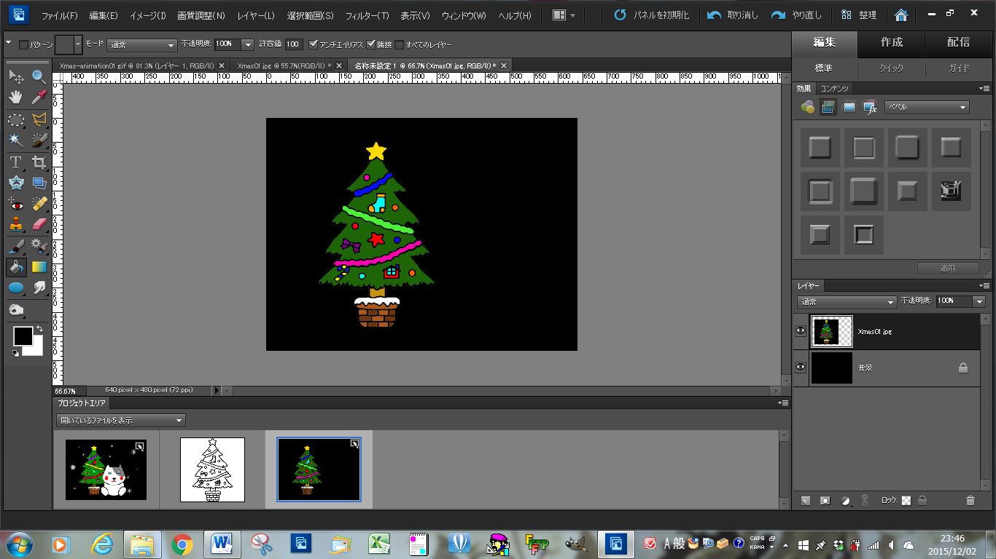

７．一番下の黒い背景のレイヤーとクリスマスツリーのレイヤーを結合しておく。
★星
１．一番上に新規レイヤーを作る。
２．ブラシのカスタムブラシの星5で白色でパラパラと星を描く。

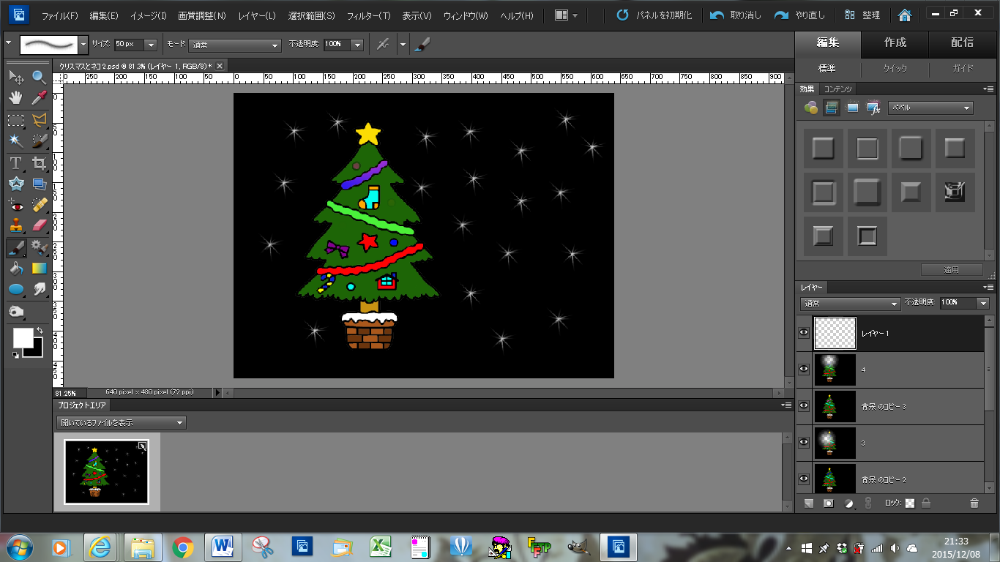

３．星レイヤーを2回コピーして星レイヤー3個作る。
４．上二つのツリーレイヤーを非表示にする。
５．星の真ん中以外は非表示にする。
６．真ん中の星レイヤーを選んでおいて、楕円形選択ツールで何個か選択してデリートする。
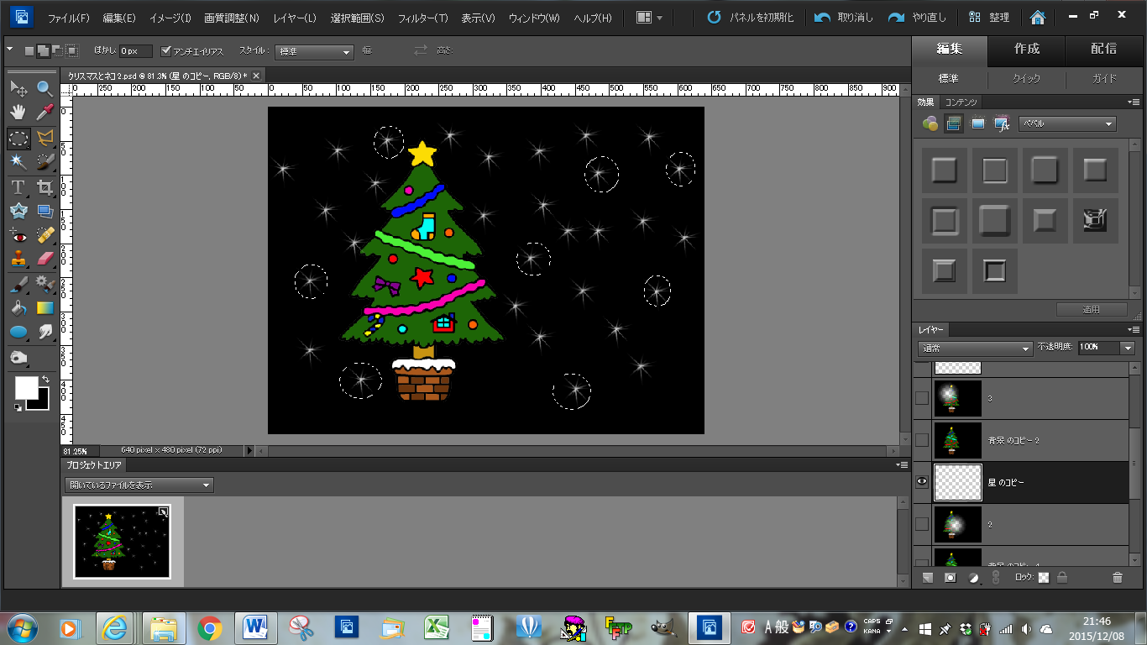

７．そのまま選択を置いておいて、一番上の星レイヤーを選んで反転してデリートする。
８．選択解除してそれぞれの星と背景を結合させる。

★ネコ
●顔
１．多角形ツールで辺を3、コーナーを滑らかにをチェックを入れて、半径に数字を入れないで白色で描く。
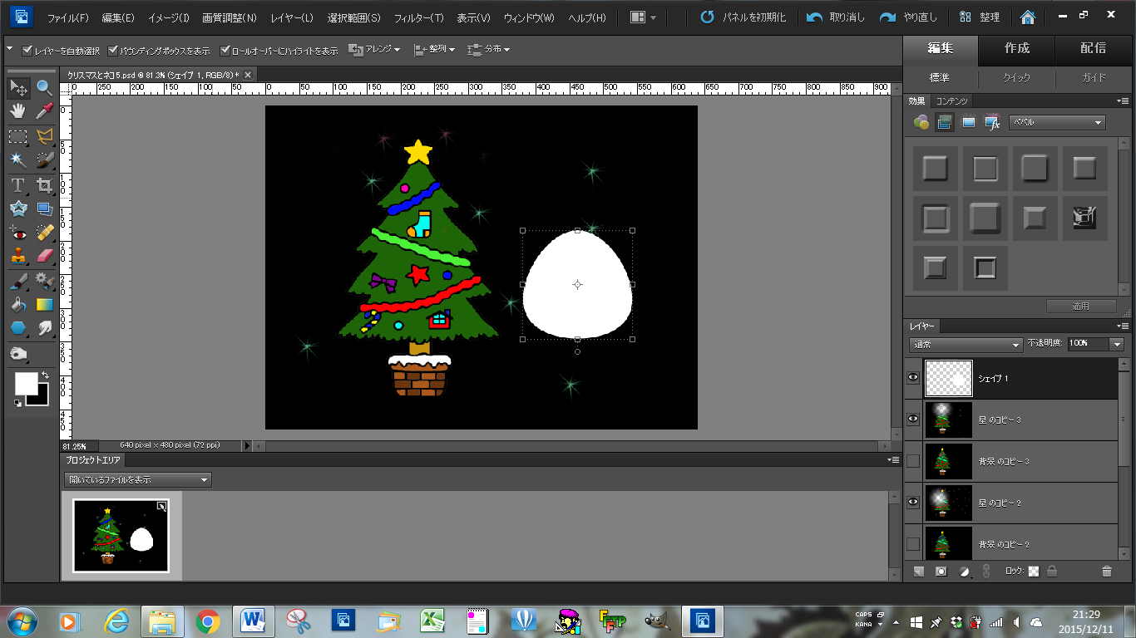

２．ラスタライズして楕円形選択ツールで下の部分を選択して反転してデリートする。
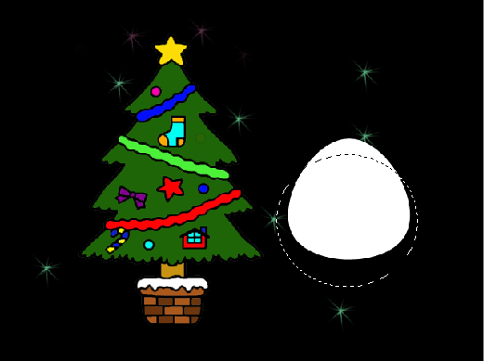
楕円選択ツールでこの部分を選択する。

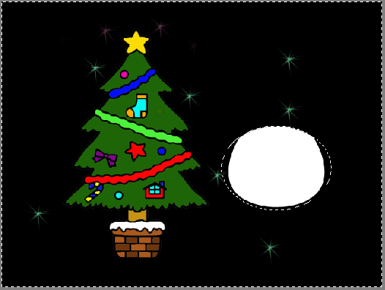

●耳
１．カスタムシェイプの図形の三角形で耳を描き、ラスタライズしてもう一つの耳をコピする。
２．二つの耳を両端に位置付けて顔、両耳を結合させる。
●目の周りの柄
１．楕円形選択ツールで向かって右側を選択してグレーで塗る。
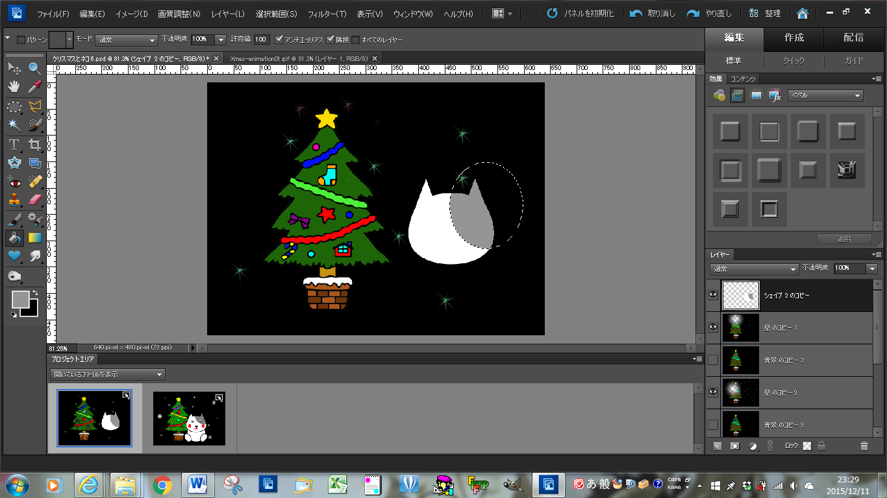

２．顔全体に境界線を描いておく。
●開いた目
１．新規レイヤーを作り、楕円形選択ツールでSHIFTを使いながら正円を描き、水色系統でグラデーションを描く。
２．目に境界線を描く。

３．新規レイヤーを作り、今描いた目の中に楕円形選択ツールで選択してバケツで黒く塗る。
４．新規レイヤーを作り、白目をブラシで黒目の上に上から下にすっと描く。

